附件一
水域遊憩活動警示旗幟
【水域遊憩活動警示旗幟】【水域安全標誌】
- 「水域遊憩活動警示旗幟」之適用範圍以提供游泳等海灘活動，並設有救生人員專責守望之水域為原則。
- 旗幟之懸掛由該水域設置之救生組長視水域狀況判斷水域管理原則並懸掛適當之旗幟。
- 「水域遊息活動警示旗幟」分為四種，其色彩、形式、代表意義及懸掛原則分別如下：
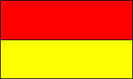 | - 色彩形式：上紅下黃，四角旗。  - 代表意義：救生員守望範圍，得於水域開放時間內，在兩支紅黃旗之間游泳。  - 懸掛原則：泳區開放時，懸掛於泳區範圍兩側邊界各一支。  - 建議尺寸：90cmX120cm
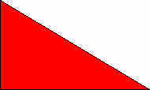 | - 色彩形式：紅色三角旗。  - 代表意義：水域關閉，危險！請勿下水。  - 懸掛原則：因各種氣象因素、突發狀況或其他管理上之因素必須關閉泳區。  - 建議尺寸：90cmX120cm
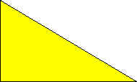 | - 色彩形式：黃色三角旗。  - 代表意義：當心！水域狀況不佳，游泳特別注意安全。  - 懸掛原則：水域狀況並非平靜，不善泳者及老幼婦孺須特別小心。  - 建議尺寸：90cmX120cm
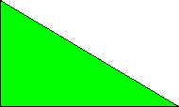 | - 色彩形式：綠色三角旗。  - 代表意義：水域開放，適宜游泳。  - 懸掛原則：水域狀況在救生員守望之下，適宜開放供遊客游泳。  - 建議尺寸：90cmX120cm

水域安全標誌
WATER SAFETY SIGNS
【水域遊憩活動警示旗幟】【水域安全標誌】
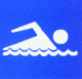 | 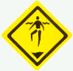 | 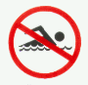 | 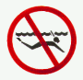
游泳  SWIMMING | 水深危險 BEWARE  OF DEEP WATER | 禁止游泳  SWIMMING PROHIBITED | 禁止浮潛  SKIN DIVING (SNORKLING)PROHIBITED
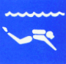 | 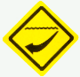 | 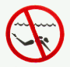 | 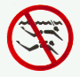
水肺潛水  SCUBA DIVING | 小心強勁暗流、激流 BEWARE STRONG  UNDERCURRENT OR RIP | 禁止水肺潛水  SCUBA DIVING PROHIBITED | 禁止潛水  SKIN DIVING(SNORKLING) & SCUBA DIVING PROHIBITED
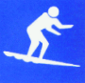 | 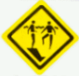 | 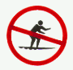 | 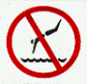
衝浪  SURFBOARD RIDING | 小心突降陡坡 BEWARE  SUDDEN DROP-OFF | 禁止衝浪  SURFBOARD RIDING PROHIBITED | 禁止跳水  DIVING PROHIBITED
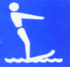 | 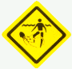 | 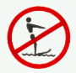 | 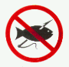
滑水  WATER SKIING | 小心水母 BEWARE  OF STINGERS | 禁止滑水  WATER SKIING PROHIBITED | 禁止射魚  SPEAR FISHING PROHIBITED
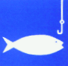 | 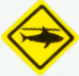 | 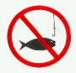
釣魚  FISHING | 小心鯊魚 BEWARE  OF SHARKS | 禁止釣魚  FISHING PROHIBITED
*本標誌係觀光局經澳洲海浪救生協會同意推廣使用。

